Anul școlar 2021 - 2022

**Fășa de proiect – Clasa a V - a**

**1. Probleme compuse:**

**1.1.** **Efectuați calculele: **

**1.2.** **Determinați numărul natural n, știind că este număr prim și verifică egalitatea:**

**.**

**1.3.** **Aflați prețul unei console după o ieftinire cu 10%, știind că prețul înainte de ieftinire este de 1200 lei?**

**1.4.** **Arătați că rezultatul calculului  este un pătrat perect.**

**1.5. Aflați prețul unei cărți și prețul unui caiet știind că: cinci cărți și**

**două caiete costă 160 lei, iar șapte cărți și trei caiete, de același fel, costă 225 lei.**

Profesor, Teodora Cosma

**2. Probleme distractive:**

* **Precizați încă trei termeni ai șirului: , , , ... , ... , ... ;**

**stabiliți dacă valorile celor trei termeni obținuți sunt numere prime sau numere compuse.**

* **Reprezentați figura de mai jos prin simetrie față de dreapta d:**

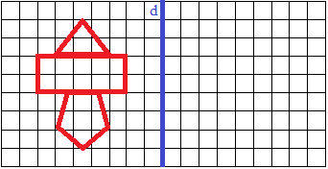

Profesor, Teodora Cosma

***3. CONCURSUL ,,Varietăţi Matematice”- anul școlar 2021 – 2022 !***

***1. Probleme propuse de profesor, Teodora Cosma***

**1. Determinați numerele naturale x și y = 3(x - 3) știind că x este numărul unităților de măsură cuprinse în a opta parte a lugimii segmentului AB = 40 u.**

**2. Exprimați procentual raportul dintre suprafața necolorată și suprafața colorată, din pătratul de mai jos:**

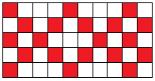

***2. Concurs de:***

**probleme compuse, probleme distractive compuse, rebusuri, glume, povestiri, poezii, ghicitori, fotografii,...ale elevilor, cu menţiunea să aibă conţinut matematic.**

**\* Termen de rezolvare a problemelor propuse, până**

**în data de 30.05.2022.**

**\* Rezultatele vor fi prezentate până în data de**

**1.06.2022.**

* Realizată de profesor, Cosma Teodora

Liceul Tehnologic T.F.,,Anghel Saligny”- Simeria

Structura: Şcoala Gimnazială „Sigismund Toduţă”